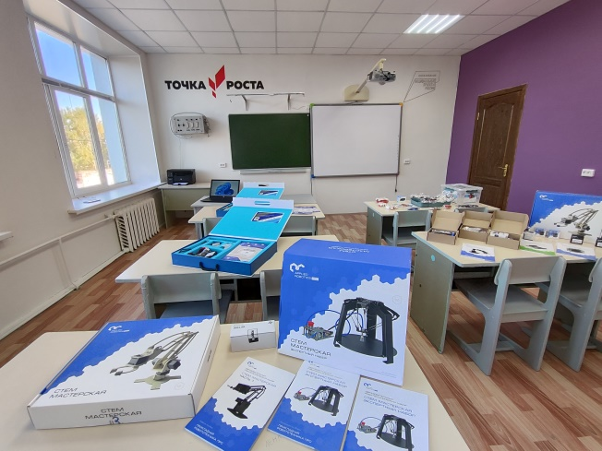
Центр образования «Точка Роста» открылся в 2023 году и используется в урочное и во внеурочное время как общественное пространство для развития общекультурных компетенций и цифровой грамотности учащихся, проектной деятельности, творческой, социальной самореализации детей, педагогов.

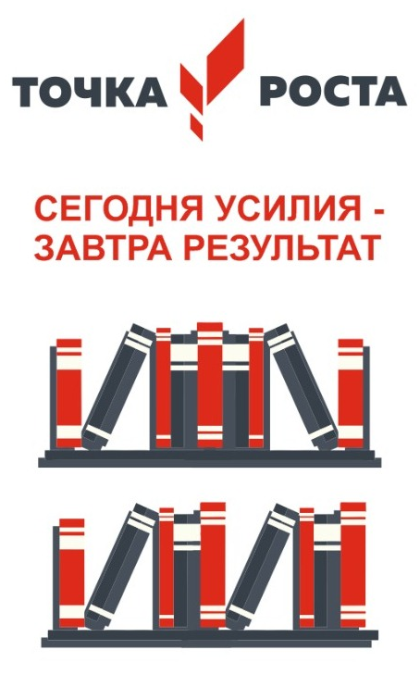

Деятельность Центра образования естественно - научной и технологической направленностей «Точка роста»
на базе МБОУ Среднетиганской СОШ в рамках федерального проекта «Современная школа» национального проекта «Образование»
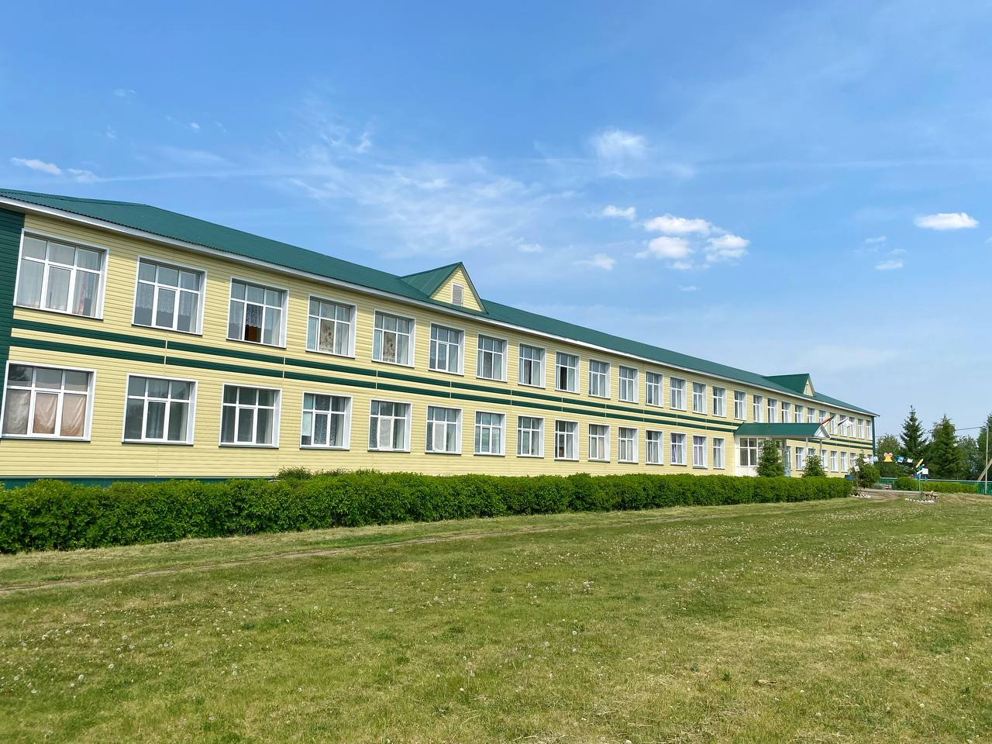


МБОУ Среднетиганская СОШ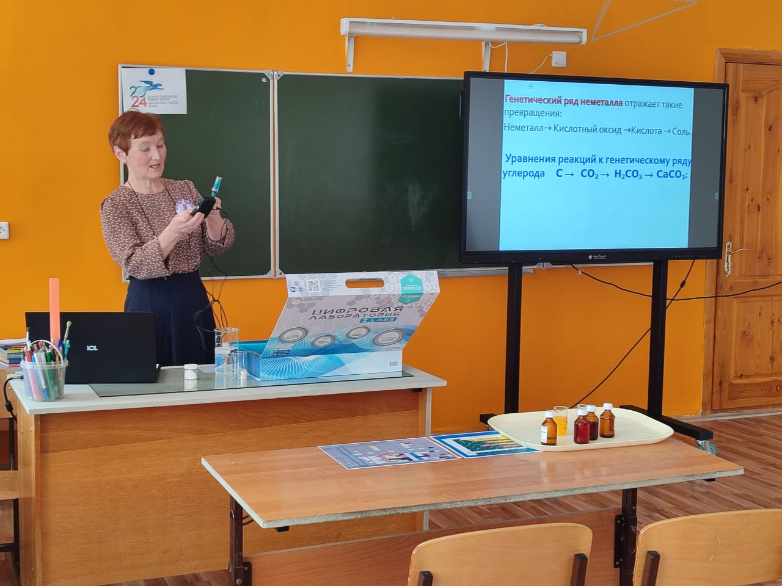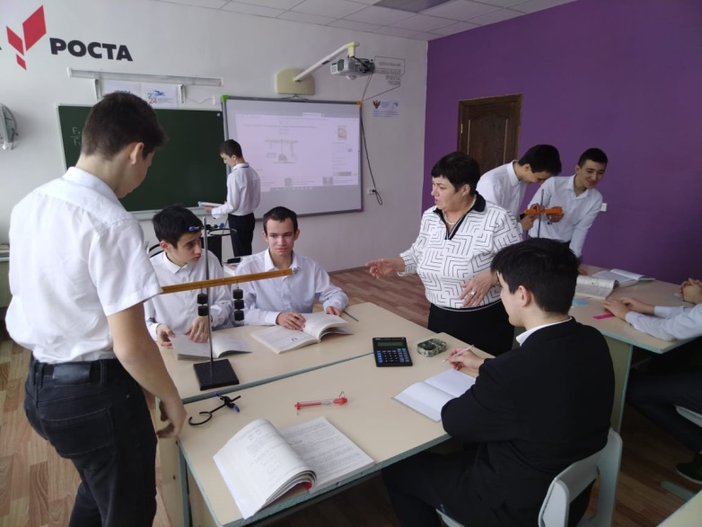
МБОУ «Среднетиганская СОШ»


Оснащение школы современным цифровым оборудованием является материальной базой реализации Федерального государственного образовательного стандарта. Это открывает новые возможности в урочной и внеурочной, внеклассной деятельности и является неотъемлемым условием формирования высокотехнологичной среды школы, без которой сложно представить не только профильное обучение, но и современный образовательный процесс в целом.

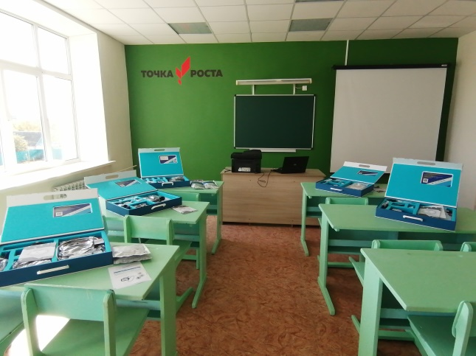

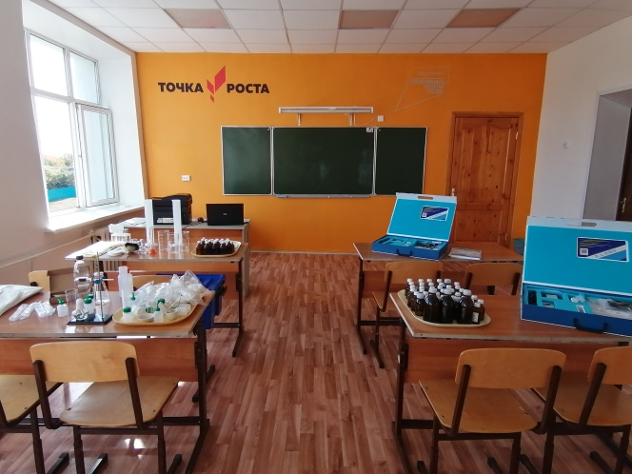

Программа
проведения мероприятий в рамках муниципального проекта взаимодействия Центров образования – «Точек роста» по подготовке детей по цифровому, естественно-научному, техническому и гуманитарному направлениям
на базе МБОУ Среднетиганской СОШ Алексеевского муниципального района РТ

Дата проведения: 23.04.2024
Место проведения: центр образования «Точка роста» естественно - научной и технологической направленности на базе МБОУ Среднетиганской СОШ Алексеевского муниципального района РТ
Участники: МБОУ «Большетиганская ООШ им.А.Баттала»-10 учащихся, МБОУ Краснобаранская ООШ» - 6 учащихся, МБОУ Подлесношенталинская ООШ- 4 учащихся

№п/п | Время проведения | Образовательный трек для обучающихся | Модератор | Образовательный трек для педагогических работников | Модератор
1 | 10.00 -10.10 | Встреча участников. Художественное представление учащихся школы. |  |  | Педагог-организатор Камалова С.Р.
2 | 10.20-11.05 | Лабораторный практикум по физике с использованием оборудования центра «Точки роста» по теме: «Экспериментируем. Вычисляем. Делаем выводы.» (17 задание ОГЭ) | Учитель физики Валиева Н.Т. | Мастер-класс по теме «Определение уровня рН на примерах веществ, встречающихся в быту, с помощью цифровой лаборатории по химии» | Учитель химии Халилова Ф.Г.
3 | 11.15-12.00 | Внеурочная деятельность по теме: «Человек и его здоровье». | Учитель биологии Хаметшин М.З. | Мастер-класс по теме «Практическая часть ОГЭ по физике с использованием оборудования центра «Точки роста» | Учитель физики Валиева Н.Т.
4 | 12.10 -12.55 | Внеурочная деятельность по теме «Решение экспериментальной части ОГЭ по химии с использованием оборудования центра «Точки роста»  (23-24 задания ОГЭ) | Учитель химии Халилова Ф.Г. | Мастер-класс по теме «Развитие естественнонаучной грамотности через практическую деятельность по биологии  с использованием оборудования центра «Точки роста» | Учитель биологии Хаметшин М.З.
5 | 13.00 | Отъезд участников.

